BERUFS- UND FACHVERBAND HÖREN UND KOMMUNIKATION
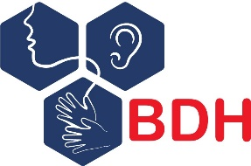

BDH – Fortbildung

Einführung in die Hörgeschädigtenpädagogik

vom 26.03 – 28.03.2025,

im Landesbildungszentrum für Hörgeschädigte Hildesheim
Silberfundstraße 23, 31141 Hildesheim

Hiermit melde ich mich für die o.g. Fachtagung verbindlich an!

Name: Vorname:

Straße: Haus-Nr.

PLZ: Stadt:

Telefon: Email:

Schule/Einrichtung:

Ich bin BDH-Mitglied im Landesverband:

Teilnahmekosten: (mit Tagesverpflegung), bitte ankreuzen:

Verpflegung: Vegan Vegetarisch ohne Einschränkungen

BDH-Mitglieder: 120€

Nicht-Mitglieder: 150 €

Berufsverband Deutscher Hörgeschädigtenpädaogen, Bank für Sozialwirtschaft,

IBAN: DE27 3702 0500 0003 2344 02, Verwendungszweck:
BDH-Fortbildung: Hildesheim Einführung Hörgeschädigtenpädagogik + Name

Ihre Anmeldung ist nur mit der Überweisung der Tagungsgebühr und schriftlicher Anmeldung bei:

a.neumann@lbzh-hi.de gültig.

Wir freuen uns auf Sie! Die Anzahl der Teilnehmenden ist auf 25 begrenzt. Bitte melden Sie sich bis zum 12.03.2025 an!
Zimmerkontingent im Schlafladen: https://schlafladen.de/, auf den Namen Andrea Neumann

